Ruch to zdrowie - poznajemy różne dyscypliny sportowe

Ruch jest bardzo ważny dla zdrowia każdego człowieka.
"Elementarz sportowy" - Edyta Pawlak
/źródło: www.abcsportu.eu/

Każde dziecko o tym wie:
Chcesz być zdrowy – ruszaj się!
Sport to bardzo ważna sprawa.
Są reguły, jest zabawa.
Jest dyscyplin co nie miara,
część z nich nowa, a część stara.
Od wędkarstwa, sztuk łowieckich,
od antycznych igrzysk greckich,
poprzez dzieje, poprzez lata
aż do współczesnego świata.
Każdy znajdzie coś dla siebie
Sprawdź, co dobre jest dla ciebie.
Może rolki, koszykówka,
rower, piłka lub siatkówka,
szachy, judo czy pływanie
taniec, skoki, żeglowanie
biegi, sanki i łyżwiarstwo,
hokej, snowboard czy narciarstwo?
Może tenis lub karate?
Namów mamę, siostrę, tatę.
Również dla twojego brata
dobrodziejstwa sportów świata:
refleks, sprawność, orientacja,
walka i rywalizacja.
Ważna jest też ta zasada
(to zaleta jest, nie wada):
nie są ważne tu medale,
lecz jak ćwiczysz – czy wytrwale,
czy szanujesz przeciwnika.
Jaki jesteś, stąd wynika!
Sport nauczyć może wiele.
Zdrowy duch jest w zdrowym ciele,
a z wszystkiego jedna racja:
górą sport i rekreacja!

Skaczemy, biegniemy…
https://www.youtube.com/watch?v=OZTYeTEZ2wAJaki to sport?

Sport i dyscypliny sportowe
https://www.youtube.com/watch?v=Klf9pwsbyxk

Gimnastyka do piosenki
https://www.youtube.com/watch?v=30BVfTvlsrE

Jestem sportowcem – ruchowa zabawa ruchowo- naśladowcza. Rodzic wymienia różne dyscypliny sportowe, a dziecko naśladują je kreując własny ruch, według swojego pomysłu.

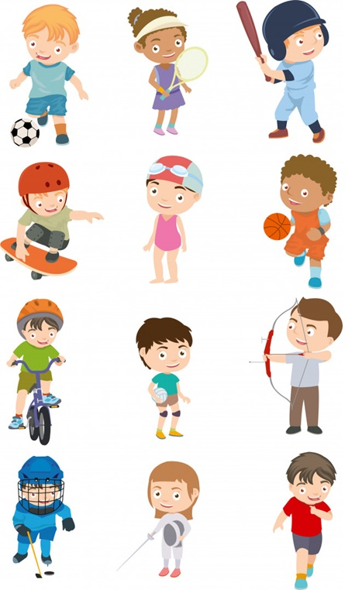
„Moje ciało – zabawa ruchowa. Ćwiczenie orientacji w schemacie swojego ciała. Dziecko swobodnie przemieszcza się po pokoju. Jeśli rodzic wymieni nazwę części ciała (dłoń – kolano – pięta – łokieć – palce rąk – nadgarstek – palce stóp), dzieci tą częścią ciała dotykają podłogi.
Jaki to sport?
Potnijcie obrazek tak aby stworzyć karty. Poproście o pomoc rodziców. Zabawa będzie polegać na losowaniu karty z obrazkiem i odgadnięciu jak się nazywa dyscyplina sportowa.

Wybierzcie się z rodzicami na wspólny spacer- to też doskonała forma aktywności fizycznej.

Pozdrawiam Was serdecznie A.Włodarczyk

